Dataset
Usaremos los 32 data set que se encuentran en KEEL (Son dataset que garantizan comparabilidad con otros estudios). Ver carpeta llamada Dataset. En esos archivos esta la dataset original, pero además ya la han dividido en 5 partes, donde se encuentra una muestra de entrenamiento y otra de test.

Procedimiento
Vamos a aplicar el procedimiento de Arnaiz-González et al. (2016b) , página 51.
Cada dataset está dividido en 5 partes en entrenamiento y test, entonces, para cada par haremos lo siguiente.
- A la variable respuesta de la data de le agregamos ruido gaussiano usando la media y desviación estándar de la variable como parámetros, y dejamos un identificador de cuáles instancias quedaron con ruido y otro identificador que agregue 1 si el ruido agregado se encuentra dentro del 50% de observaciones con mayor ruido, y 0 si se encuentra entre el 50% de observaciones con menos ruido. Podemos trabajar con tres tipos de ruido, al 10% de todos lo datos, 20% de todos los datos, y 30%.
- Posteriormente aplicamos algoritmo de eliminación de ruido
- Vamos almacenando los datos para ir construyendo la tabla 2, para que al final de las 5 muestras de entrenamiento podamos calcular F score, precisión y recall. Esto nos ayudará a determinar qué tan bueno es el algoritmo identificando el ruido.
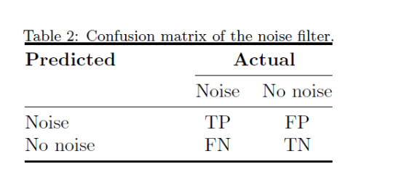
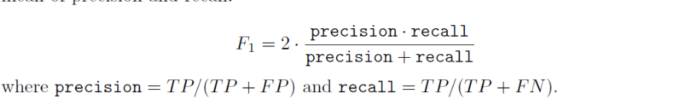

- Una vez que se ha eliminado el ruido con la muestra de entrenamiento, se procede a aplicar un par de algoritmos de machine learning para entrenar los datos en la predicción de la variable respuesta. Podemos aplicar Knn y algún algoritmo de árboles como C4.50.
- Los algoritmos entrenados se evalúan en la muestra de test, para determinar la capacidad del modelo para predecir la variable respuesta. Usamos como medidor el RMSE. Al final hay que obtener el RMSE de las cinco muestras de test para cada data. Ósea, no nos interesa el RMSE de cada data test, sino el global de las cinco datas de test. Esta medición nos permite ver si el algoritmo de eliminación de ruido ayuda a mejorar la predicción

Al final para cada algoritmo tendremos seis resultados de RMSE en cada data. Esos resultados se derivan de 3 niveles de ruido y dos algoritmos distintos. La idea es clasificar del mejor al peor, en cada data. Luego haremos pruebas estadísticas no paramétricas para determinar si el método genera diferencias estadísticamente significativas. Haremos 6 pruebas de hipótesis que se derivan de cada uno de los seis resultados. Lo que pretendemos lograr es que nuestro método, el que inventemos sea el mejor.

También haremos 6 pruebas de hipótesis para F score. Porque queremos un algoritmos que sea bueno identificando ruido y que también ayude a que el modelo mejores la predicción.
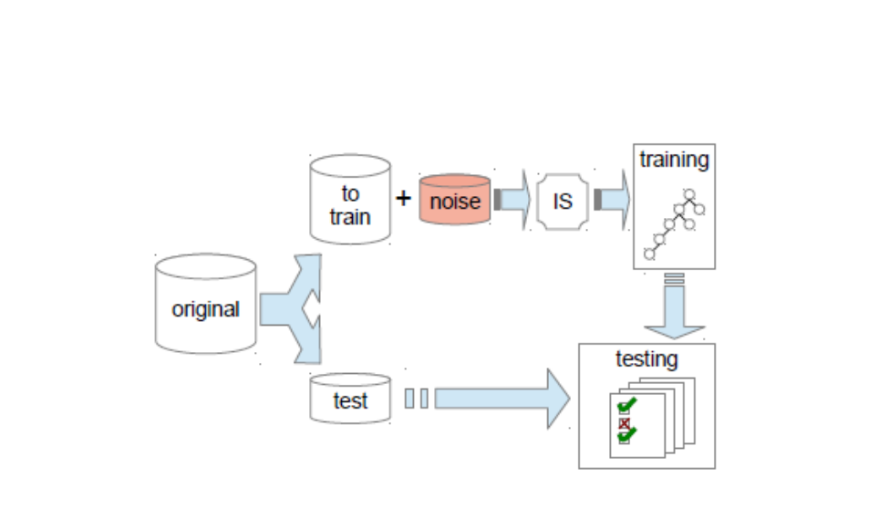

Algoritmos por replicar

Instance selection for regression by discretization

Algoritmo 1
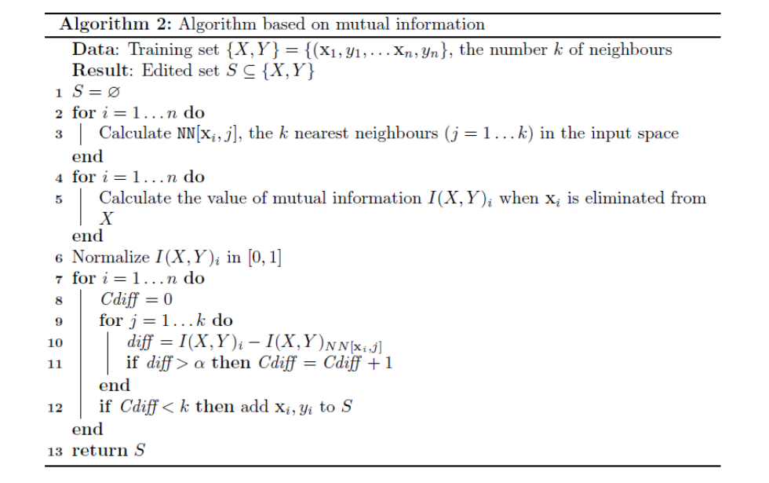

Algoritmo 2

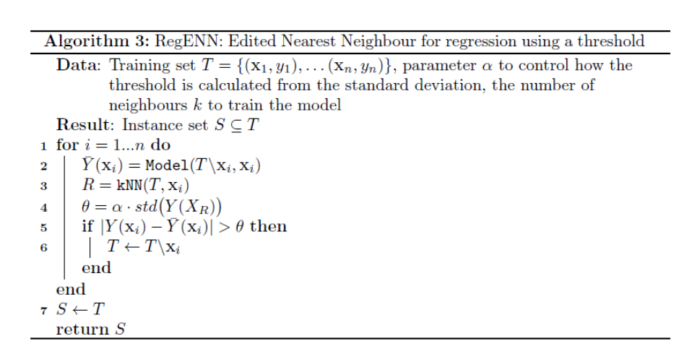

Algoritmo 3

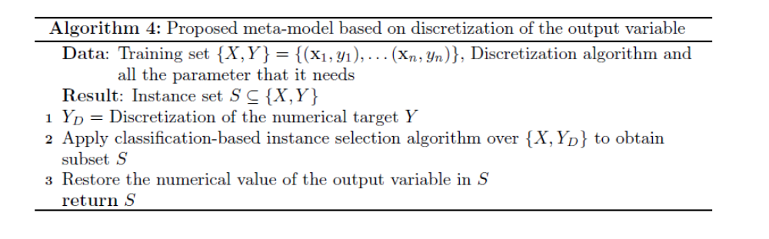

Instance Selection for Regression: adapting DROP

Algoritmo 4
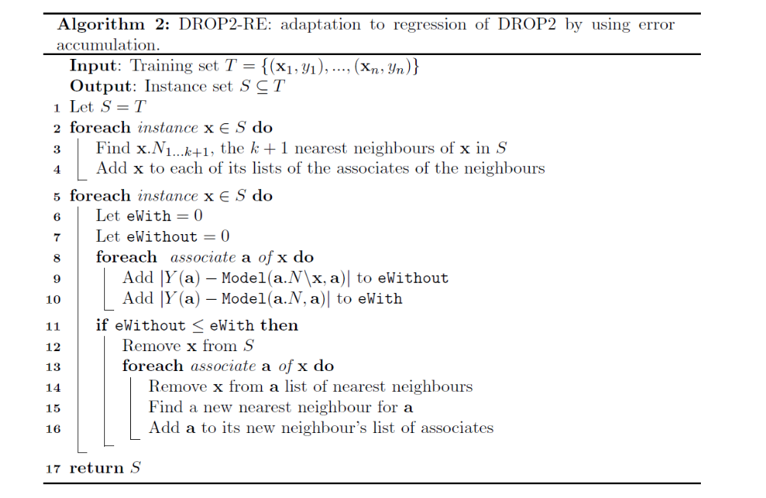

Algoritmo 5

